ORACIÓN POR EL DÍA INTERNACIONAL DE LAS MIGRACIONES
18 DICIEMBRE 2016


La Jornada del 18 de diciembre fue proclamada en el año 2000 por la Asamblea General de la ONU como Día Internacional de las Migraciones. La elección de la fecha de la ONU se debe a que el 18 de diciembre de 1990, se aprobó la Convención Internacional sobre la protección de los derechos de todos los trabajadores migrantes y de sus familiares. La Asamblea destacó la necesidad de asegurar el respeto de los derechos humanos y las libertades de estas personas, derechos que, por otro lado, continúan siendo tan vulnerados. Esta jornada y esta oración nos quieren ayudar a recordar nuestro compromiso por la justicia, en el trabajo por lograr definitivamente una fraternidad universal que no tenga fronteras.

Somos conscientes de que esta jornada nos coincide este año con la celebración del IV Domingo de Adviento y día, además, de Ntra Sra. de la Esperanza. Podemos adaptar nuestra oración como más nos convenga pues aquí tan solo enviamos algunas pistas orientativas que nos pueden ayudar a prepararla. Las lecturas de este IV Domingo de Adviento son las siguientes:
- Primera lectura: Is 7, 10-15
- Sal 23, 1-6
- Segunda lectura: Rm 1, 1-7
- Evangelio; Mt 1, 18-24

CANCIÓN: “El sueño de la esperanza” (Pedro Sosa) (https://www.youtube.com/watch?v=7bqT5JKVuKI)

Habrá que abrir las ventanas
para asomarse a la playa
y hacer una red de lazos
y un puente brazo con brazo
para que vengan y vayan
Habrá que abrir las cancelas
para correr a la playa
a ver si así se nos hiela
la sangre por la garganta
de tanto dolor que espanta
A ver si Europa se entera
que no hay quien ponga barreras
al sueño de la esperanza
Que el alma se aferre a un sueño
y el sueño mueve las barcas
para vivir de rodillas mejor morir en el agua
Habrá que abrir las ventanas
para mirar a la playa
y hacer una red de lazos
y un puente brazo con brazo
para que vengan y vayan
Habrá que abrir las cancelas
para correr a la playa
A ver si sí se nos hiela
la sangre por la garganta
de tanto dolor que espanta
A ver si Europa se entera
que no hay quien ponga barreras
al sueño de la esperanza
Que el alma se aferre a un sueño
y el sueño mueve las barcas
para vivir de rodillas mejor morir en el agua
Ahogarse en la pena hiede
y deja llagas que sangran
mejor ahogarse en las olas
las olas no dejan marcas

TEXTO: Extraído del Marco Común de la Red “Migrantes con Derechos”

“Somos custodios de nuestros hermanos y hermanas,
donde quiera que vivan…”.
“La hospitalidad, de hecho, vive del dar y del recibir”.

“Existe una delgada línea entre refugiado, solicitante de protección internacional e inmigrante. Y vemos cómo personas que huyen de conflictos y de otras situaciones de extrema vulnerabilidad no ven reconocidos sus derechos.

España sigue siendo uno de los Estados más restrictivos a la hora de conceder el estatus de refugiado a personas que huyen de conflictos armados. Esto ha provocado que centenares de personas procedentes de Malí, República Centroafricana, Libia o Siria, entre otros países de origen, se encuentren desde hace tiempo, como “inmigrantes en situación irregular”, en nuestros barrios, calles o Centros de Internamiento.

La situación actual requiere de Europa un plan urgente de acogida humanitaria e integración. En paralelo, sin embargo, es necesario articular medidas que aborden las causas de los desplazamientos. En ese sentido, asegurar la paz y el desarrollo tanto en los países de origen como de tránsito hacia Europa es una pieza clave de nuestro futuro común”.

POEMA del poeta argentino Juan Gelmán:

No debiera arrancarse a la gente
de su tierra o país,
no a la fuerza.
La gente queda dolorida,
la tierra queda dolorida.
Nacemos y nos cortan el cordón umbilical.
Nos destierran
Y nadie nos corta la memoria,
la lengua, las calores.

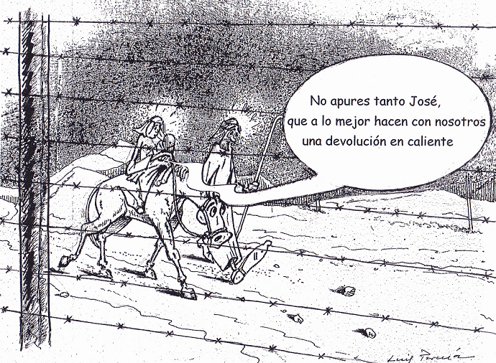
Tenemos que aprender a vivir
como el clavel del aire,
propiamente del aire.
Soy una planta monstruosa.
Mis raíces están
a miles de kilómetros de mí
y no nos ata un tallo,
nos separan dos mares
y un océano.
El sol me mira
cuando ellas respiran en la noche,
duelen de noche bajo el sol.

(Roma, 1980)

REFLEXIÓN BÍBLICA de Elsa Támez (36 Congreso de Teología, 8-11 Septiembre 2016):

El teólogo belga, André Wenin, en uno de sus artículos habla de la importancia de la conciencia que el Israel bíblico tiene de ser extranjero, eso lo marca como su propia identidad. El extranjero no es el otro, como comúnmente se dice, sino uno mismo, que guarda una conciencia, un sentirse extranjero. Sentirse extranjero es una cuestión ética según Wenin, no solo permite establecer relaciones igualitarias entre inmigrantes, incluso a través de las leyes, sino también es un acto de liberación, pues, de acuerdo a Wenin, le libera de la codicia. El antepasado Abraham “es llamado a salir y dejar todo lo que se tiene para ir hacia lo que no se tendrá”, porque la tierra no podrá ser poseída. “La tierra no puede venderse para siempre, porque la tierra es mía, ya que vosotros sois para mí forasteros y huéspedes” (Lev 25,23).

Ya desde los orígenes, anteriores al relato del éxodo, hay conciencia de una emigración originaria. El nomadismo de los antepasados, así como la experiencia de inmigrantes oprimidos en Egipto son la autoimagen que no deberá olvidar el israelita para no caer en la codicia de posesión de tierra y acumulación de riqueza, pues la no-posesión se opone a la codicia. Todos sus descendientes deberán recordar, generación por generación, como una breve confesión de fe, como un credo, los orígenes migrantes de su ¨progenitor¨. Sus raíces son arameas y peregrinas. Dice Dt. 26,5: “Tú pronunciarás estas palabras ante Yahvé tu Dios: ´Mi padre era un arameo errante que bajó a Egipto y residió allí como inmigrante siendo pocos aún, pero se hizo una nación grande, fuerte y numerosa. Los egipcios nos maltrataron e impusieron dura servidumbre. Nosotros clamamos a Yahveh Dios de nuestros padres, y Yahveh escuchó nuestra voz; vio nuestra miseria, nuestras penalidades y nuestra opresión, y Yahveh nos sacó de Egipto con mano fuerte… Y ahora yo traigo las primicias de los productos del suelo’. Después te regocijarás por todos los bienes que Yahvé tu Dios te haya dado a ti y a tu casa, y también se regocijará el levita y el forastero que viven en medio de ti”.

DECÁLOGO DEL ADVIENTO:

- Reconoce tu pobreza y tu vacío.

- Reconoce tu debilidad: tú solo no puedes alcanzar lo que tanto deseas.

- No te acomodes a tu pequeñez: lucha por crecer siempre más, estírate, transciéndete.

- No te distraigas, no te entretengas, vive con el alma de puntillas.

- Sé persona de grandes deseos: no te conformes con las migajas de la mesa de la esperanza.

- Grita, suplica, llora, ora. Apasiónate, crece en el deseo, crece en el amor. El amor engendra deseo y el deseo enciende el amor.

- Paciencia y perseverancia. Todo tiene su tiempo para madurar y todo se debe preparar.
- No seas caprichoso ni ansioso. La esperanza aquilata y capacita.

- No duermas. Vigila. No dejes que tu lámpara se apague.

- También la fe ha de estar despierta. Atento a cualquier signo, voz y pisada. Los ojos y los oídos bien abiertos, no vaya a pasar de largo.

¿Puede nacer mi hijo en tu casa? ¿Me abrirás la puerta? ¿Me abrirás tu corazón?
(Autor desconocido).

